5.3.2 函数的极值与最大(小)值
第1课时 函数的极值
课后训练巩固提升
A组
1.设函数f(x)=$\frac{2}{x}$+ln x,则( )
A.x=$\frac{1}{2}$为f(x)的极大值点
B.x=$\frac{1}{2}$为f(x)的极小值点
C.x=2为f(x)的极大值点
D.x=2为f(x)的极小值点
解析:函数f(x)的定义域为(0,+∞),f'(x)=-$\frac{2}{x^{2}}+\frac{1}{x}=\frac{1}{x}\left(1\text{-}\frac{2}{x}\right)$.
令f'(x)=0,解得x=2.
当0<x<2时,f'(x)<0,函数f(x)单调递减;
当x>2时,f'(x)>0,函数f(x)单调递增.
故x=2为f(x)的极小值点.
答案:D
2.已知函数f(x)=ax³+bx在x=1处有极值-2,则a,b的值分别为( )
A.1,-3 B.1,3
C.-1,3 D.-1,-3
解析:f'(x)=3ax²+b.
由题意知f'(1)=0,f(1)=-2,即$\left\{\begin{matrix}3a+b=0\text{,} \\ a+b=\text{-}2\text{,}\end{matrix}\right.$解得a=1,b=-3.
经检验,符合题意.
答案:A
3.已知函数f(x)=2x³+ax²+36x-24在x=2处有极值,则该函数的一个单调递增区间是( )
A.(2,3) B.(3,+∞)
C.(2,+∞) D.(-∞,3)
解析:f'(x)=6x²+2ax+36.
由题意知f'(2)=0,解得a=-15,经检验,符合题意.
令f'(x)=6x²-30x+36>0,解得x>3或x<2.
结合选项知,函数f(x)的一个单调递增区间是(3,+∞).
答案:B
4.若函数f(x)=x³-3bx+3b在区间(0,1)内有极小值,则( )
A.0<b<1 B.b<0
C.b>0 D.b<$\frac{1}{2}$
解析:f'(x)=3x²-3b,若f(x)在区间(0,1)内有极小值,则$\left\{\begin{matrix}f\text{'(}0\text{)}<0\text{,} \\ f\text{'(}1\text{)}>0\text{,}\end{matrix}\right.即\left\{\begin{matrix}\text{-}3b<0\text{,} \\ 3\text{-}3b>0\text{,}\end{matrix}\right.$解得0<b<1.故选A.
答案:A
5.设函数f(x)=$\frac{1}{3}$x-ln x(x>0),则f(x)( )
A.在区间$\left(\frac{1}{e}\text{,}1\right)$,(1,e)内均有零点
B.在区间$\left(\frac{1}{e}\text{,}1\right)$,(1,e)内均无零点
C.在区间$\left(\frac{1}{e}\text{,}1\right)$内有零点,在区间(1,e)内无零点
D.在区间$\left(\frac{1}{e}\text{,}1\right)$内无零点,在区间(1,e)内有零点
解析:f'(x)=$\frac{1}{3}-\frac{1}{x}=\frac{x\text{-}3}{3x}$.
当0<x<3时,f'(x)<0,故函数f(x)在区间(0,3)内单调递减.
由于f$\left(\frac{1}{e}\right)=\frac{1}{3e}$+1>0,f(1)=$\frac{1}{3}$,f(e)=$\frac{e}{3}$-1<0,故函数f(x)在区间$\left(\frac{1}{e}\text{,}1\right)$内无零点,在区间(1,e)内有零点.故选D.
答案:D
6.函数f(x)=2x³-15x²+36x-24的极小值为 .
解析:f'(x)=6x²-30x+36=6(x²-5x+6)=6(x-2)(x-3).
令f'(x)=0,解得x=2或x=3.
当x<2时,f'(x)>0,函数f(x)单调递增;当2<x<3时,f'(x)<0,函数f(x)单调递减;当x>3时,f'(x)>0,函数f(x)单调递增.
所以当x=3时,函数f(x)有极小值,极小值为f(3)=2×3³-15×3²+36×3-24=3.
答案:3
7.已知函数f(x)=ax³+bx²+cx,其导函数y=f'(x)的图象经过点(1,0),(2,0),如图所示.则下列说法不正确的是 .(填序号)
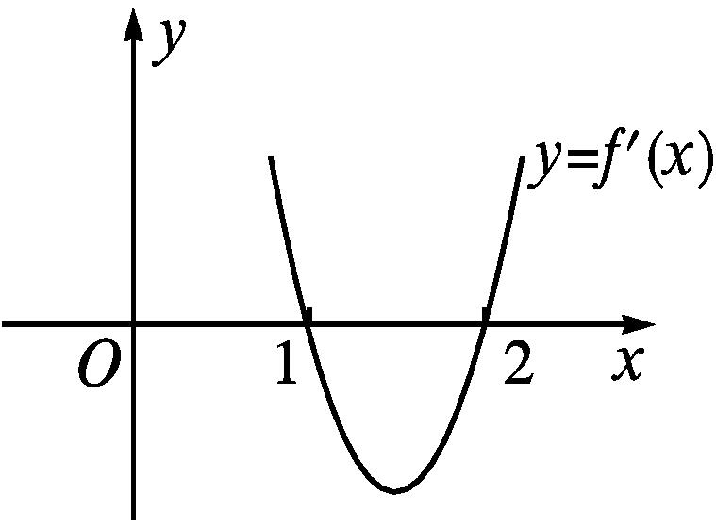
①当x=$\frac{3}{2}$时,函数f(x)取得极小值;
②f(x)有两个极值点;
③当x=2时,函数取得极小值;
④当x=1时,函数取得极大值.
解析:由题中图象可知,x=1,2是函数的两个极值点,故②正确;由于在区间(-∞,1)和(2,+∞)内,f'(x)>0,则f(x)单调递增;在区间(1,2)内,f'(x)<0,则f(x)单调递减,故x=1是极大值点,x=2是极小值点,故③④正确.
答案:①
8.若函数f(x)=ax²+bx在x=$\frac{1}{a}$处有极值,则b的值为 .
解析:f'(x)=2ax+b,∵函数f(x)在x=$\frac{1}{a}$处有极值,
∴f'$\left(\frac{1}{a}\right)$=2a·$\frac{1}{a}$+b=0,解得b=-2.
经检验,符合题意.
答案:-2
9.已知函数f(x)=e^{x}-2x+2a,a∈R,求f(x)的单调区间与极值.
解:f(x)=e^{x}-2x+2a,则f(x)的定义域为R,f'(x)=e^{x}-2.
令f'(x)=0,解得x=ln 2.
当x变化时,f'(x),f(x)的变化情况如下表.
x | (-∞,ln 2) | ln 2 | (ln 2,+∞)
f'(x) | - | 0 | +
f(x) | 单调递减 | 2(1-ln 2+a) | 单调递增
故函数f(x)的单调递减区间是(-∞,ln 2),单调递增区间是(ln 2,+∞),且函数f(x)在x=ln 2处取得极小值,极小值为f(ln 2)=2(1-ln 2+a),无极大值.
10.已知函数f(x)=e^{x}(ax+b)-x²-4x,曲线y=f(x)在点(0,f(0))处的切线方程为y=4x+4.
(1)求a,b的值;
(2)讨论f(x)的单调性,并求f(x)的极大值.
解:(1)f'(x)=e^{x}(ax+a+b)-2x-4.
由已知得f(0)=4,f'(0)=4,即b=4,a+b-4=4.
解得a=4,b=4.
(2)由(1)知,f(x)=4e^{x}(x+1)-x²-4x,f'(x)=4e^{x}(x+2)-2x-4=4(x+2)$\left(e^{x}\text{-}\frac{1}{2}\right)$.
令f'(x)=0,解得x=-ln 2或x=-2.
当x变化时,f'(x),f(x)的变化情况如下表.
x | (-∞,-2) | -2 | (-2,-ln 2) | -ln 2 | (-ln 2,+∞)
f'(x) | + | 0 | - | 0 | +
f(x) | 单调递增 | 极大值 | 单调递减 | 极小值 | 单调递增
当x=-2时,函数f(x)取得极大值,极大值为f(-2)=4(1-e⁻²).
11.已知f(x)=ax³+bx²+cx(a≠0)在x=±1时取得极值,且f(1)=-1.
(1)试求常数a,b,c的值;
(2)试判断在x=±1时函数取得极小值还是极大值,并说明理由.
解:(1)f'(x)=3ax²+2bx+c.
由已知得f'(-1)=f'(1)=0,即3a+2b+c=0,①
3a-2b+c=0.②
因为f(1)=-1,所以a+b+c=-1.③
联立①②③,解得a=$\frac{1}{2}$,b=0,c=-$\frac{3}{2}$.
经检验,符合题意.
(2)由(1)知f(x)=$\frac{1}{2}$x³-$\frac{3}{2}$x,则f'(x)=$\frac{3}{2}$x²-$\frac{3}{2}=\frac{3}{2}$(x-1)(x+1).
令f'(x)=0,得x=-1或x=1.
当x<-1或x>1时,f'(x)>0;当-1<x<1时,f'(x)<0,因此,函数f(x)在区间(-∞,-1)和(1,+∞)内单调递增,在区间(-1,1)内单调递减.
故当x=-1时,函数f(x)取得极大值f(-1)=1;
当x=1时,函数f(x)取得极小值f(1)=-1.
12.已知函数f(x)=x³-3ax-1(a≠0),若函数f(x)在x=-1处取得极值,直线y=m与y=f(x)的图象有三个不同的交点,求m的取值范围.
解:因为f'(x)=3x²-3a,且f(x)在x=-1处取得极值,所以f'(-1)=3×(-1)²-3a=0,解得a=1.
所以f(x)=x³-3x-1,f'(x)=3x²-3.
令f'(x)=0,解得x=-1或x=1.
当x<-1时,f'(x)>0;
当-1<x<1时,f'(x)<0;
当x>1时,f'(x)>0.
由f(x)的单调性可知,函数f(x)在x=-1处取得极大值f(-1)=1,在x=1处取得极小值f(1)=-3.
作出f(x)的大致图象如图所示.
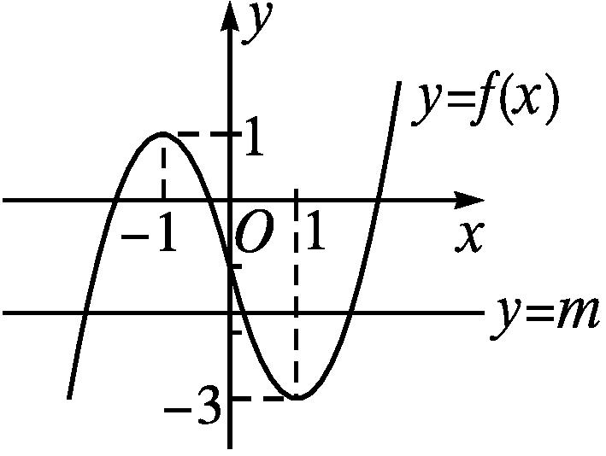
已知直线y=m与函数y=f(x)的图象有三个不同的交点,结合f(x)的图象可知,m的取值范围是(-3,1).
B组
1.设函数f(x)在R上可导,其导函数为f'(x),且函数f(x)在x=-2处取得极小值,则函数y=xf'(x)的图象可能是( )
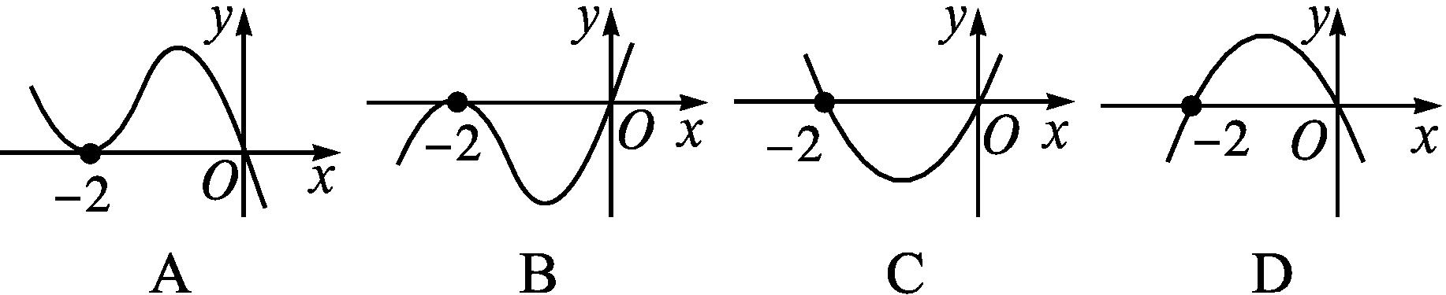
解析:由题意可得f'(-2)=0,而且在x=-2左侧附近,f'(x)<0,此时xf'(x)>0.故排除B,D.
在x=-2右侧附近,f'(x)>0,xf'(x)<0,故排除A.
故选C.
答案:C
2.已知函数f(x)=x³+ax²+(a+6)x+1有极大值和极小值,则a的取值范围是( )
A.(-1,2) B.(-3,6)
C.(-∞,-3)∪(6,+∞) D.(-∞,-1)∪(2,+∞)
解析:f'(x)=3x²+2ax+a+6.
∵函数f(x)有极大值与极小值,
∴f'(x)=0有两个不等实根.
∴Δ=4a²-12(a+6)>0,解得a<-3或a>6.
答案:C
3.若函数y=e^{x}+ax,a∈R有大于零的极值点,则( )
A.a<-1 B.a>-1
C.a<-$\frac{1}{e}$ D.a>-$\frac{1}{e}$
解析:∵y=e^{x}+ax,∴y'=e^{x}+a.
由题意知y'=e^{x}+a=0有大于0的实根.
∴a=-e^{x},其中x>0.∴a<-1.
答案:A
4.已知函数f(x)=e^{x}(sin x-cos x),x∈(0,4 021π),则函数f(x)的极大值之和为( )
A.$\frac{e^{2π}\text{(}1\text{-}e^{4 018π}\text{)}}{e^{2π}\text{-}1}$ B.$\frac{e^{π}\text{(}1\text{-}e^{4 020π}\text{)}}{1\text{-}e^{2π}}$
C.$\frac{e^{π}\text{(}1\text{-}e^{4 018π}\text{)}}{1\text{-}e^{2π}}$ D.$\frac{e^{π}\text{(}1\text{-}e^{4 020π}\text{)}}{1\text{-}e^{π}}$
解析:f'(x)=2e^{x}sin x.
令f'(x)=0,即sin x=0,得x=kπ(k∈Z).
当2kπ<x<2kπ+π(k∈Z)时,f'(x)>0,函数f(x)单调递增;
当2kπ+π<x<2kπ+2π(k∈Z)时,f'(x)<0,函数f(x)单调递减.
∴当x=(2k+1)π(k∈Z)时,f(x)取得极大值.
∵x∈(0,4 021π),∴0<(2k+1)π<4 021π(k∈Z).
∴0≤k<2 010,k∈Z.
∴f(x)的极大值之和为S=f(π)+f(3π)+f(5π)+…+f(4 019π)=e^{π}+e^{3π}+e^{5π}+…+e^{4 019π}
=$\frac{e^{π}\text{[}1\text{-(}e^{2π}{\text{)}}^{2 010}\text{]}}{1\text{-}e^{2π}}=\frac{e^{π}\text{(}1\text{-}e^{4 020π}\text{)}}{1\text{-}e^{2π}}$.故选B.
答案:B
5.(多选题)如果函数y=f(x)的导函数y=f'(x)的图象如图所示,那么以下关于函数y=f(x)的判断正确的是( )
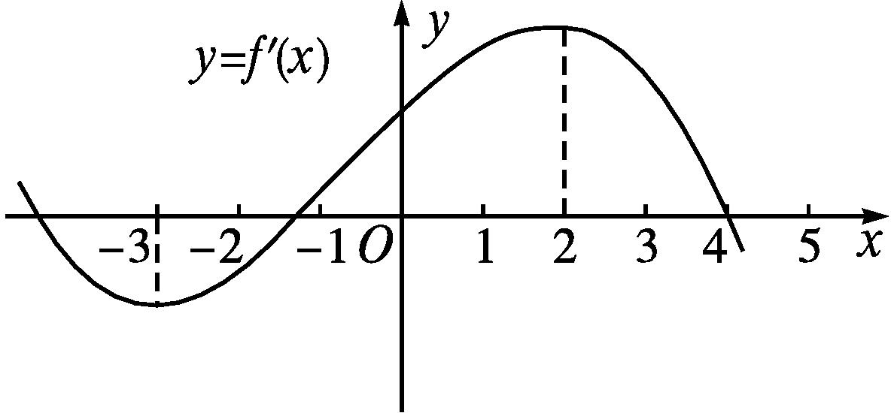
A.在区间(2,4)内单调递减 B.在区间(2,3)内单调递增
C.x=-3是极小值点 D.x=4是极大值点
解析:当x∈(2,4)时,f'(x)>0,因此函数y=f(x)在区间(2,4)内单调递增,故A不正确,B正确;
由题图知,当x=-3时,函数f'(x)取得极小值,但是函数y=f(x)没有取得极小值,故C错误;
当x=4时,f'(x)=0;当2<x<4时,f'(x)>0,f(x)单调递增;当x>4时,f'(x)<0,f(x)单调递减.
因此,x=4是函数y=f(x)的极大值点.故D正确.
综上,选BD.
答案:BD
6.若函数f(x)=$\frac{x^{2}+a}{x+1}$在x=1处取得极值,则a= .
解析:f'(x)=$\frac{2x\text{(}x+1\text{)-(}x^{2}+a\text{)}}{\text{(}x+1{\text{)}}^{2}}=\frac{x^{2}+2x\text{-}a}{\text{(}x+1{\text{)}}^{2}}$.
由题意知f'(1)=0,即1+2-a=0,解得a=3.
经验证,当a=3时,f(x)在x=1处取得极值.
答案:3
7.若函数f(x)=x³+x²-ax-4在区间(-1,1)内恰有一个极值点,则实数a的取值范围为 .
解析:f'(x)=3x²+2x-a.
函数f(x)在区间(-1,1)内恰有一个极值点,即f'(x)=0在区间(-1,1)内恰有一个根.
又f'(x)=3x²+2x-a的图象的对称轴为直线x=-$\frac{1}{3}$,
所以$\left\{\begin{matrix}f\text{'(-}1\text{)}≤0\text{,} \\ f\text{'(}1\text{)}>0\text{,}\end{matrix}\right.即\left\{\begin{matrix}3\text{-}2\text{-}a≤0\text{,} \\ 3+2\text{-}a>0\text{,}\end{matrix}\right.$
解得1≤a<5.
故实数a的取值范围为[1,5).
答案:[1,5)
8.若直线y=a与函数f(x)=x³-3x的图象有三个公共点,则实数a的取值范围是 .
解析:令f'(x)=3x²-3=0,得x=±1.
根据函数f(x)的单调性,可得函数f(x)的极大值为f(-1)=2,极小值为f(1)=-2.
作出函数f(x)的大致图象如图所示,
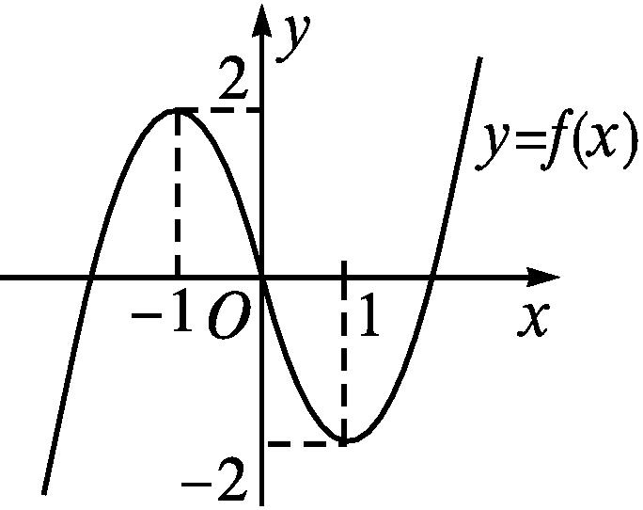
观察知,当-2<a<2时,直线y=a与函数f(x)的图象有三个公共点.
答案:(-2,2)
9.若函数f(x)=$\frac{1}{3}$x³+x²-3x-a有两个零点,则实数a= .
解析:f'(x)=x²+2x-3=(x-1)(x+3).
令f'(x)=0,解得x=1或x=-3.
由f(x)的单调性可知,当x=-3时,函数f(x)取得极大值f(-3)=9-a;当x=1时,函数f(x)取得极小值f(1)=-$\frac{5}{3}$-a.
因为函数f(x)有两个零点,即f(x)的图象与x轴有两个交点,且当x→-∞时,f(x)→-∞,当x→+∞时,f(x)→+∞.所以9-a=0或-$\frac{5}{3}$-a=0,解得a=9或a=-$\frac{5}{3}$.
答案:9或-$\frac{5}{3}$
10.已知函数f(x)=x-1+$\frac{a}{e^{x}}$(a∈R,e为自然对数的底数).
(1)若曲线y=f(x)在点(1,f(1))处的切线平行于x轴,求a的值;
(2)求函数f(x)的极值.
解:(1)由f(x)=x-1+$\frac{a}{e^{x}}$,得f'(x)=1-$\frac{a}{e^{x}}$.
∵曲线y=f(x)在点(1,f(1))处的切线平行于x轴,
∴f'(1)=0,即1-$\frac{a}{e}$=0,解得a=e.
(2)由(1)知,f'(x)=1-$\frac{a}{e^{x}}$,
①当a≤0时,f'(x)>0,函数f(x)为R上的单调递增函数,故函数f(x)无极值.
②当a>0时,令f'(x)=0,即e^{x}=a,得x=ln a.
当x∈(-∞,ln a)时,f'(x)<0,函数f(x)单调递减;
当x∈(ln a,+∞)时,f'(x)>0,函数f(x)单调递增.
故f(x)在x=ln a处取得极小值,且极小值为f(ln a)=ln a,无极大值.
综上,当a≤0时,函数f(x)无极值;当a>0时,f(x)在x=ln a处取得极小值ln a,无极大值.
11.已知函数f(x)=ax³-6ax²+3bx+b,其图象在点(2,f(2))处的切线方程为3x+y-11=0.
(1)求函数f(x)的解析式;
(2)若函数y=f(x)的图象与y=$\frac{1}{3}$f'(x)+5x+m的图象有三个不同的交点,求实数m的取值范围.
解:(1)f'(x)=3ax²-12ax+3b.
由题意得f'(2)=-3,且f(2)=5,
即$\left\{\begin{matrix}12a\text{-}24a+3b=\text{-}3\text{,} \\ 8a\text{-}24a+6b+b=5\text{,}\end{matrix}\right.$解得a=1,b=3.
所以f(x)=x³-6x²+9x+3.
(2)由(1)知f(x)=x³-6x²+9x+3,f'(x)=3x²-12x+9,从而y=$\frac{1}{3}$f'(x)+5x+m=$\frac{1}{3}$(3x²-12x+9)+5x+m=x²+x+3+m.
由题意得方程x³-6x²+9x+3=x²+x+3+m有三个不相等的实根,
即函数g(x)=x³-7x²+8x-m的图象与x轴有三个不同的交点.
g'(x)=3x²-14x+8=(3x-2)(x-4),
令g'(x)=0,解得x=$\frac{2}{3}$或x=4.
当x变化时,g(x),g'(x)的变化情况如下表:
x | $$\left(\text{-}\text{∞}\text{,}\frac{2}{3}\right)$$ | $$\frac{2}{3}$$ | $$\left(\frac{2}{3}\text{,}4\right)$$ | 4 | (4,+∞)
g'(x) | + | 0 | - | 0 | +
g(x) | 单调递增 | $\frac{68}{27}$-m | 单调递减 | -16-m | 单调递增
故函数g(x)的极大值为g$\left(\frac{2}{3}\right)=\frac{68}{27}$-m,极小值为g(4)=-16-m.
故$\left\{\begin{matrix}g\left(\frac{2}{3}\right)=\frac{68}{27}\text{-}m>0\text{,} \\ g\text{(}4\text{)}=\text{-}16\text{-}m<0\text{,}\end{matrix}\right.$解得-16<m<$\frac{68}{27}$.
故实数m的取值范围为$\left(\text{-}16\text{,}\frac{68}{27}\right)$.

